1º Ejercicio
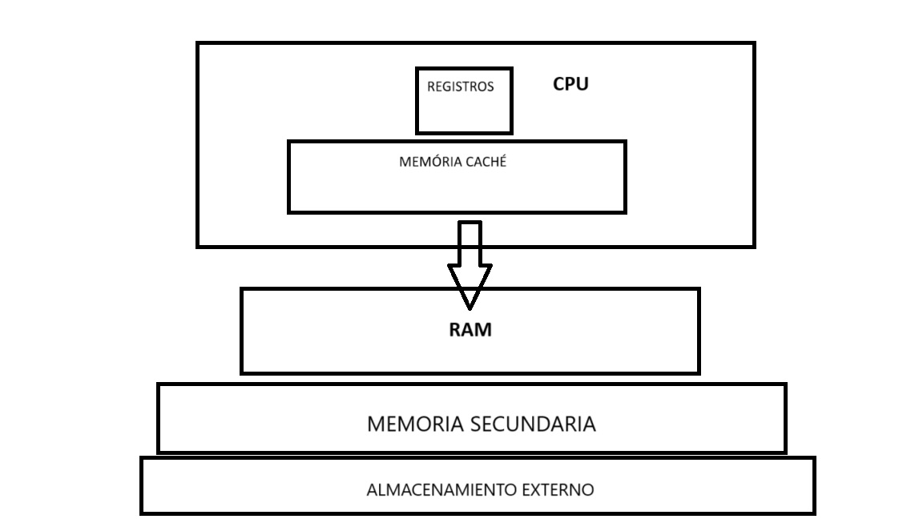

2º Ejercicio
Los 3 componentes principales de un Sistema Informático serían el hardware, que define el conjunto de materiales físicos que compone la computadora, el software, que es la parte no física, que indica al hardware qué hacer para que sea útil, y el Humanware, que es tanto los usuarios de las computadoras, que las utilizan para estudiar o trabajar, como los que mantienen estas y sus servicios.
3ºEjercicio
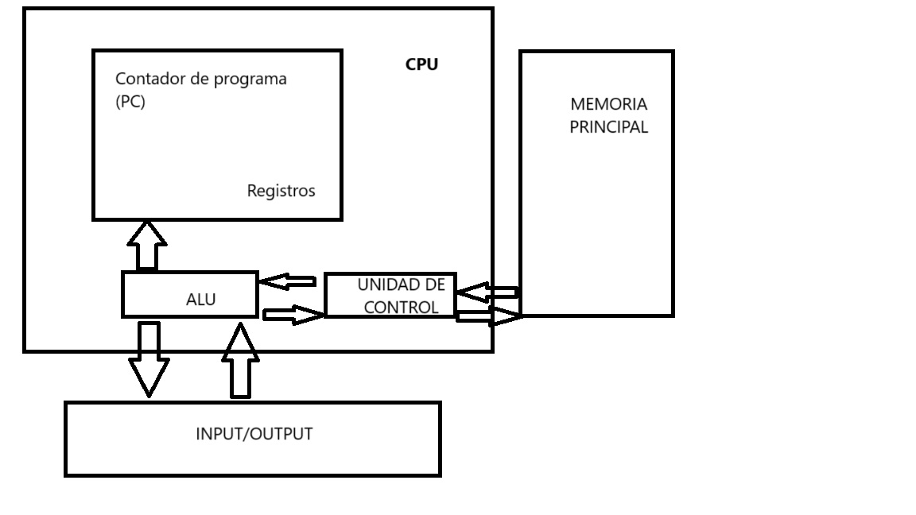
4º Ejercicio
Los dos métodos más comunes son bitmap o imagen vectorial. Bitmap es un mapa de bits, en la que cada píxel se representa como un punto individual en una cuadrícula, y tiene información sobre el color y la intensidad de la luz en ese punto específico. La imagen vectorial utiliza fórmulas matemáticas o objetos geométricos para describir cada objeto en la imagen, así se puede escalar, rotar o ajustar sin depender de la resolución.

5ºEjercicio
El ciclo de instrucción es el camino que toma la computadora desde ejecutar la instrucción hasta que la finaliza(normalmente, mediante una instrucción de finalización) El ciclo es:
1ºRecuperar las instrucciones: La CPU coje de la RAM la instrucción
2ºDecodificación: Una vez la tiene, la CPU decodifica la instrucción para saber qué tiene que hacer
3ºEjecuciçon: Una vez lo entiende, la CPU hace lo que se le dice
4ºActualización del PC: Después de ejecutar la instrucción, la CPU actualiza el PC para apuntar a la siguiente instrucción
5ºRepetición: Se repiten los pasos del 1º al 4º hasta que de con la instrucción de finalización, o se produzca un fallo
6ºEjercico
ASCII es una de las codificaciones texto más antiguas y simples. Representa caracteres en inglés, números, símbolos y algunos caracteres especiales utilizando valores numéricos de 7 bits (que van desde 0 a 127) Se puede utilizar en el mismo teclado de Microsoft, manteniendo presionado ALT e introduciendo un número, el ordenador da el símbolo asignado al valor introducido
7ºEjercicio
5648 a binario: 1011000010000
14910 a binario: 100101012
FD37 en hexadecimal a binario: 1111110100110111
1011011 en binario a decimal:91
110010011 en binario a hexadecimal: 193
1101001 en binario a octal: 151
EE4 en hexadecimal a octal: 7344
637 en decimal a hexadecimal: 27D

8ºEjercicio
La imagen ocupa aproximadamente 6.18 MB.
9ºEjercicio
11688.96÷16.63=703.1 segundos Lo que es aproximadamente 11 minutos y 43 segundos.
10ºEjercicio
776,192÷4.876=159,174 archivos
Puedes guardar 159,174 archivos en ese espacio.

